

[课程标准]　1.以某流域为例，说明流域内部协作开发水资源、保护环境的意义。2.结合“一带一路”建设，说明国际合作的重要意义。

[基本概念]　协调发展；流域、流域协作；“一带一路”、国际合作。

[基本原理]　流域的协同发展；国际合作发展的重要意义。

[体系架构]

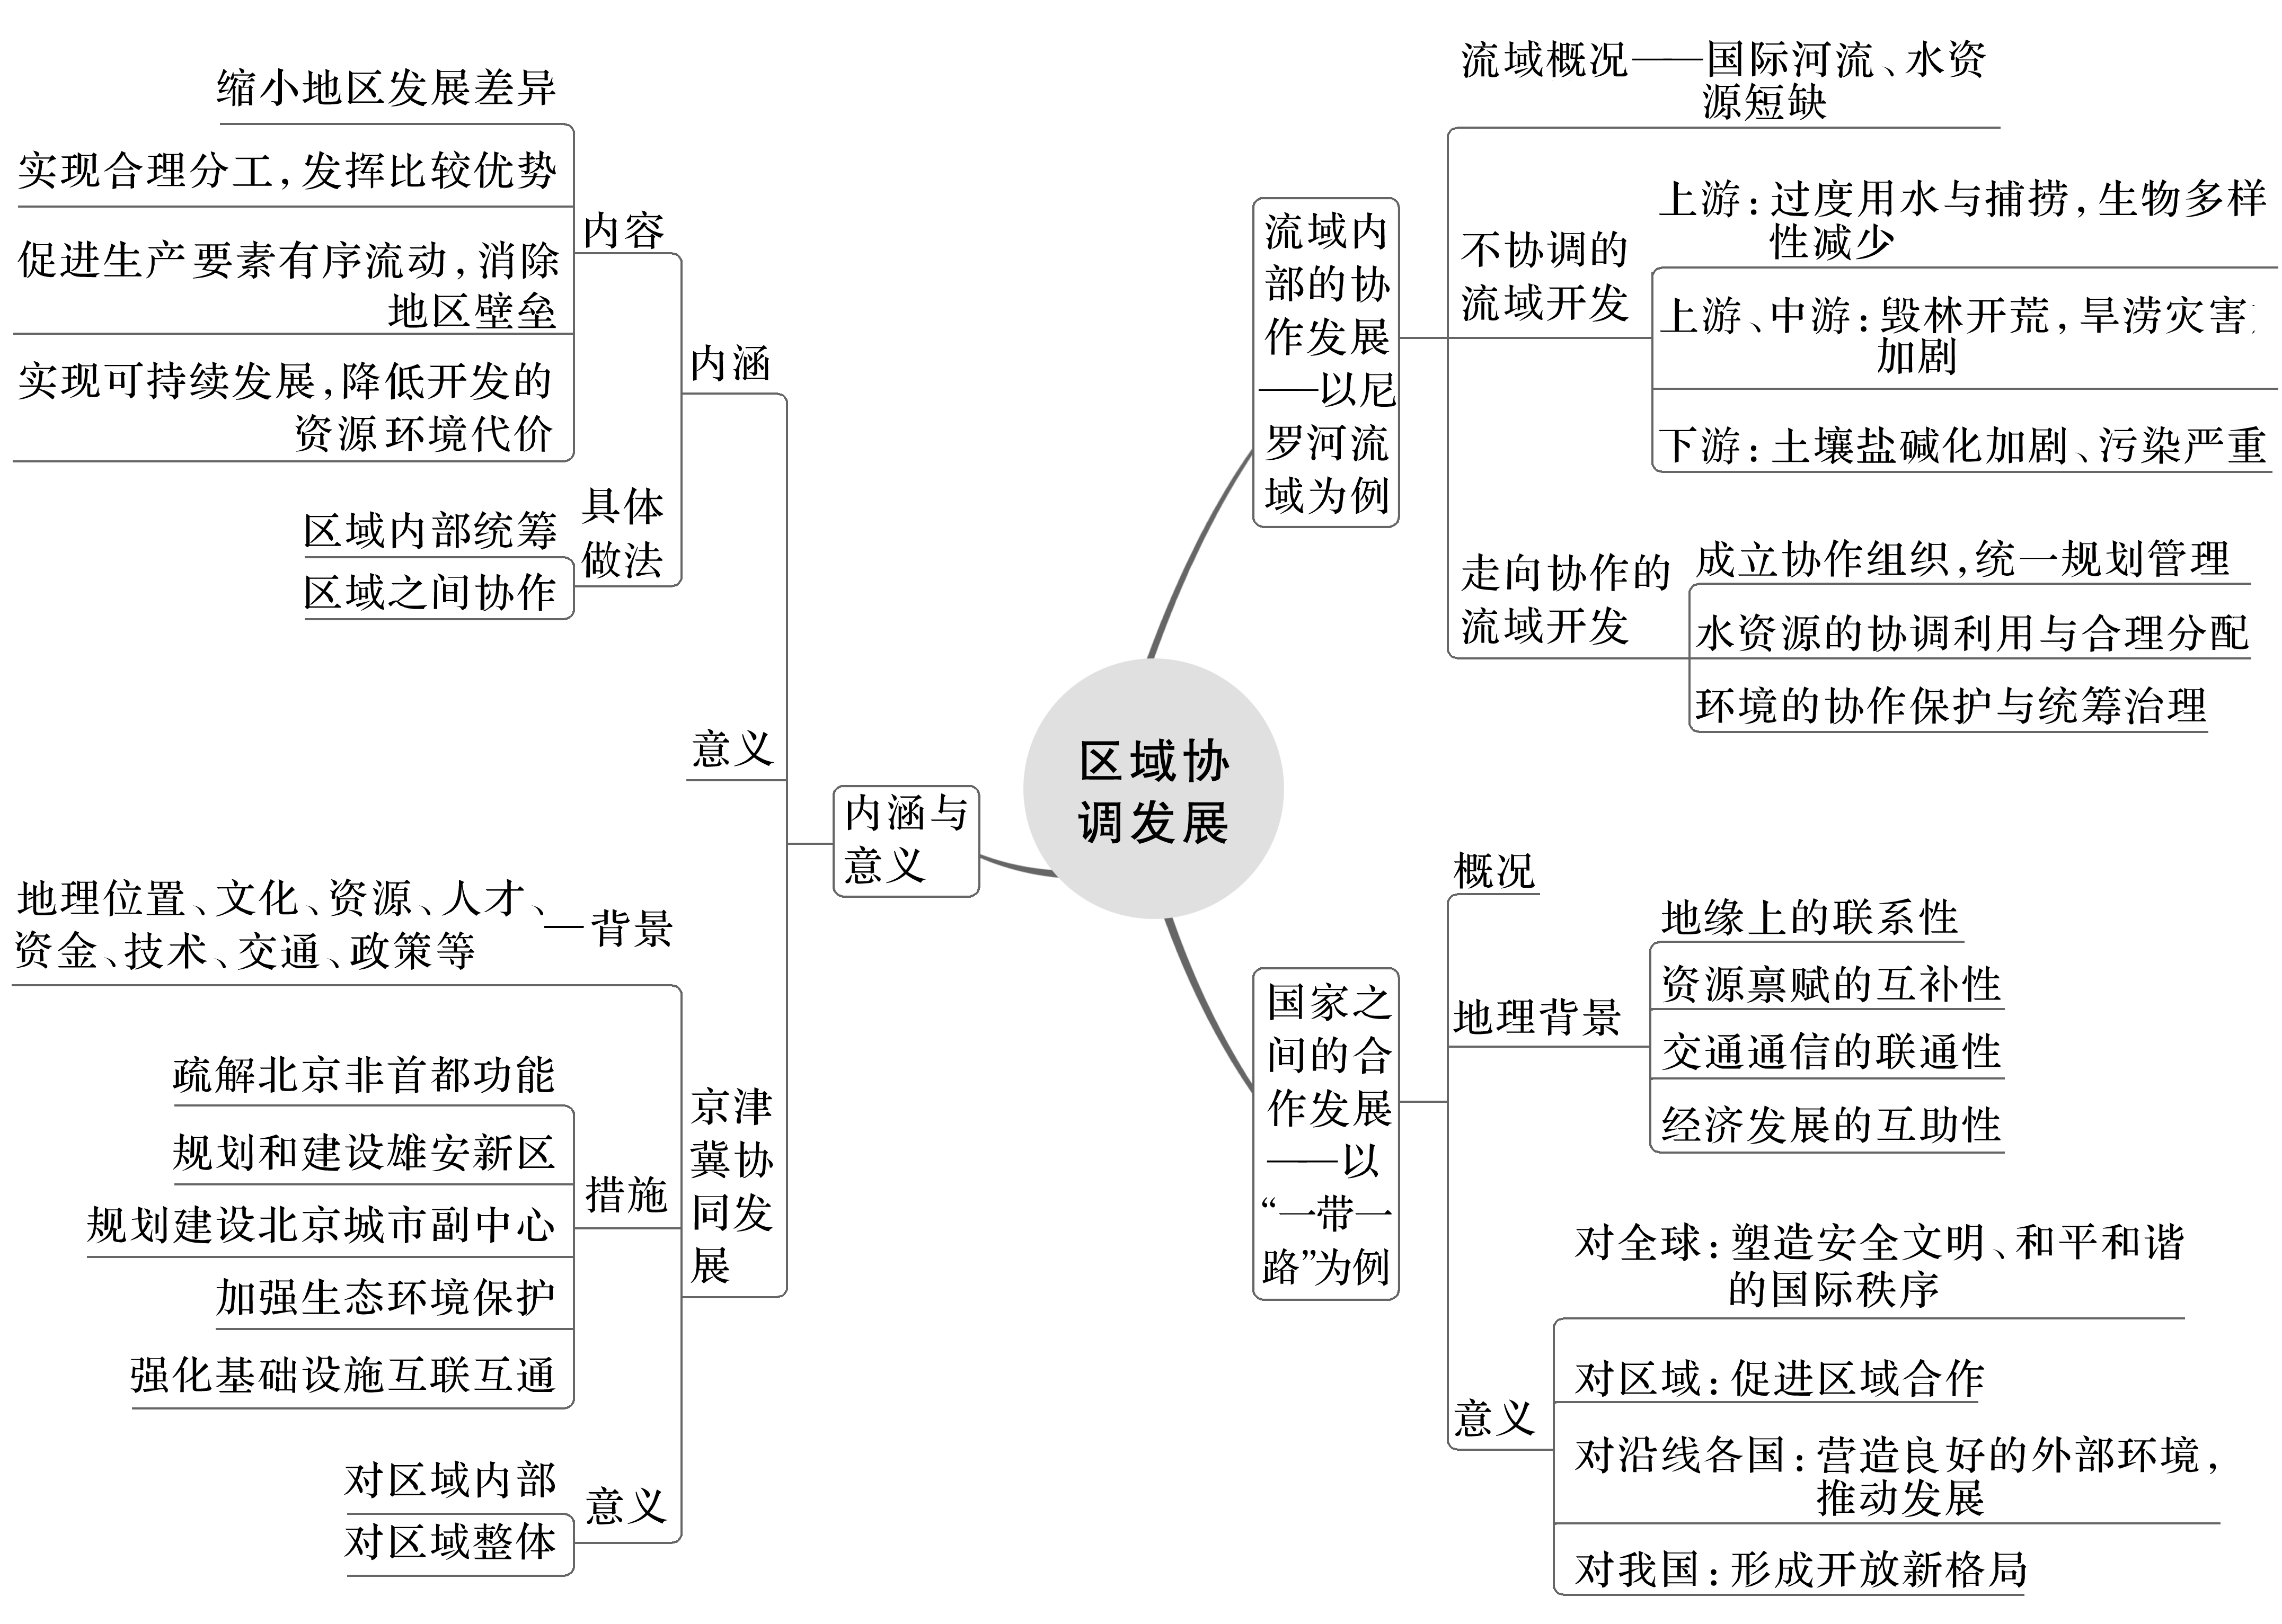

## 课时63　区域协调发展的内涵与意义



1．区域协调发展的内涵

(1)内涵

①缩小地区________，实现________水平和人民生活水平的共同提高。

②实现地区间的合理分工，充分发挥各地区的________。

③促进________有序流动，消除地区壁垒。

④实现可持续发展，降低开发的________代价。

(2)具体做法

|  |  |  |
| --- | --- | --- |
|  | 做法 | 目标 |
| 区域内部统筹 | 区域内部各________和利益群体，进行目标和______间的协同 | 实现区域经济、______和生态的协调发展 |
| 区域之间协作 | 依托资源互补、________和文化相通等，促进生产要素在区域间流动 | 扩大________，实现共同发展 |
| 关系 | 区域协调发展是区域内部______与区域之间的______统一 | |

特别提醒　列举我国的区域协调发展实例



西部大开发、振兴东北地区老工业基地、促进中部地区崛起、鼓励东部地区率先发展、京津冀协同发展、长江经济带高质量发展、“一带一路”建设等。

2．区域协调发展的意义

(1)有利于增进________，提高各地区人民的________。

(2)有利于提高资源的空间配置效率，促进________合理化。

(3)有利于形成新的____________，促进区域水平的整体提高。

(4)有利于促进社会经济活动与________________的协调，实现人与自然和谐发展。



1．区域协调发展主要方式的分析思路

(1)区际联系的主要方式

①基础设施建设：主要指区际交通运输、通信等基础设施的建设。可从影响交通运输等基础设施建设的区位因素方面入手分析。

②资源跨区域调配：主要从资源分布与消费的区域差异方面分析其调配的必要性。

③产业转移：主要从产业升级的要求、产业布局的区位因素变化两方面分析产业转移的原因。

(2)明确区际联系产生的影响

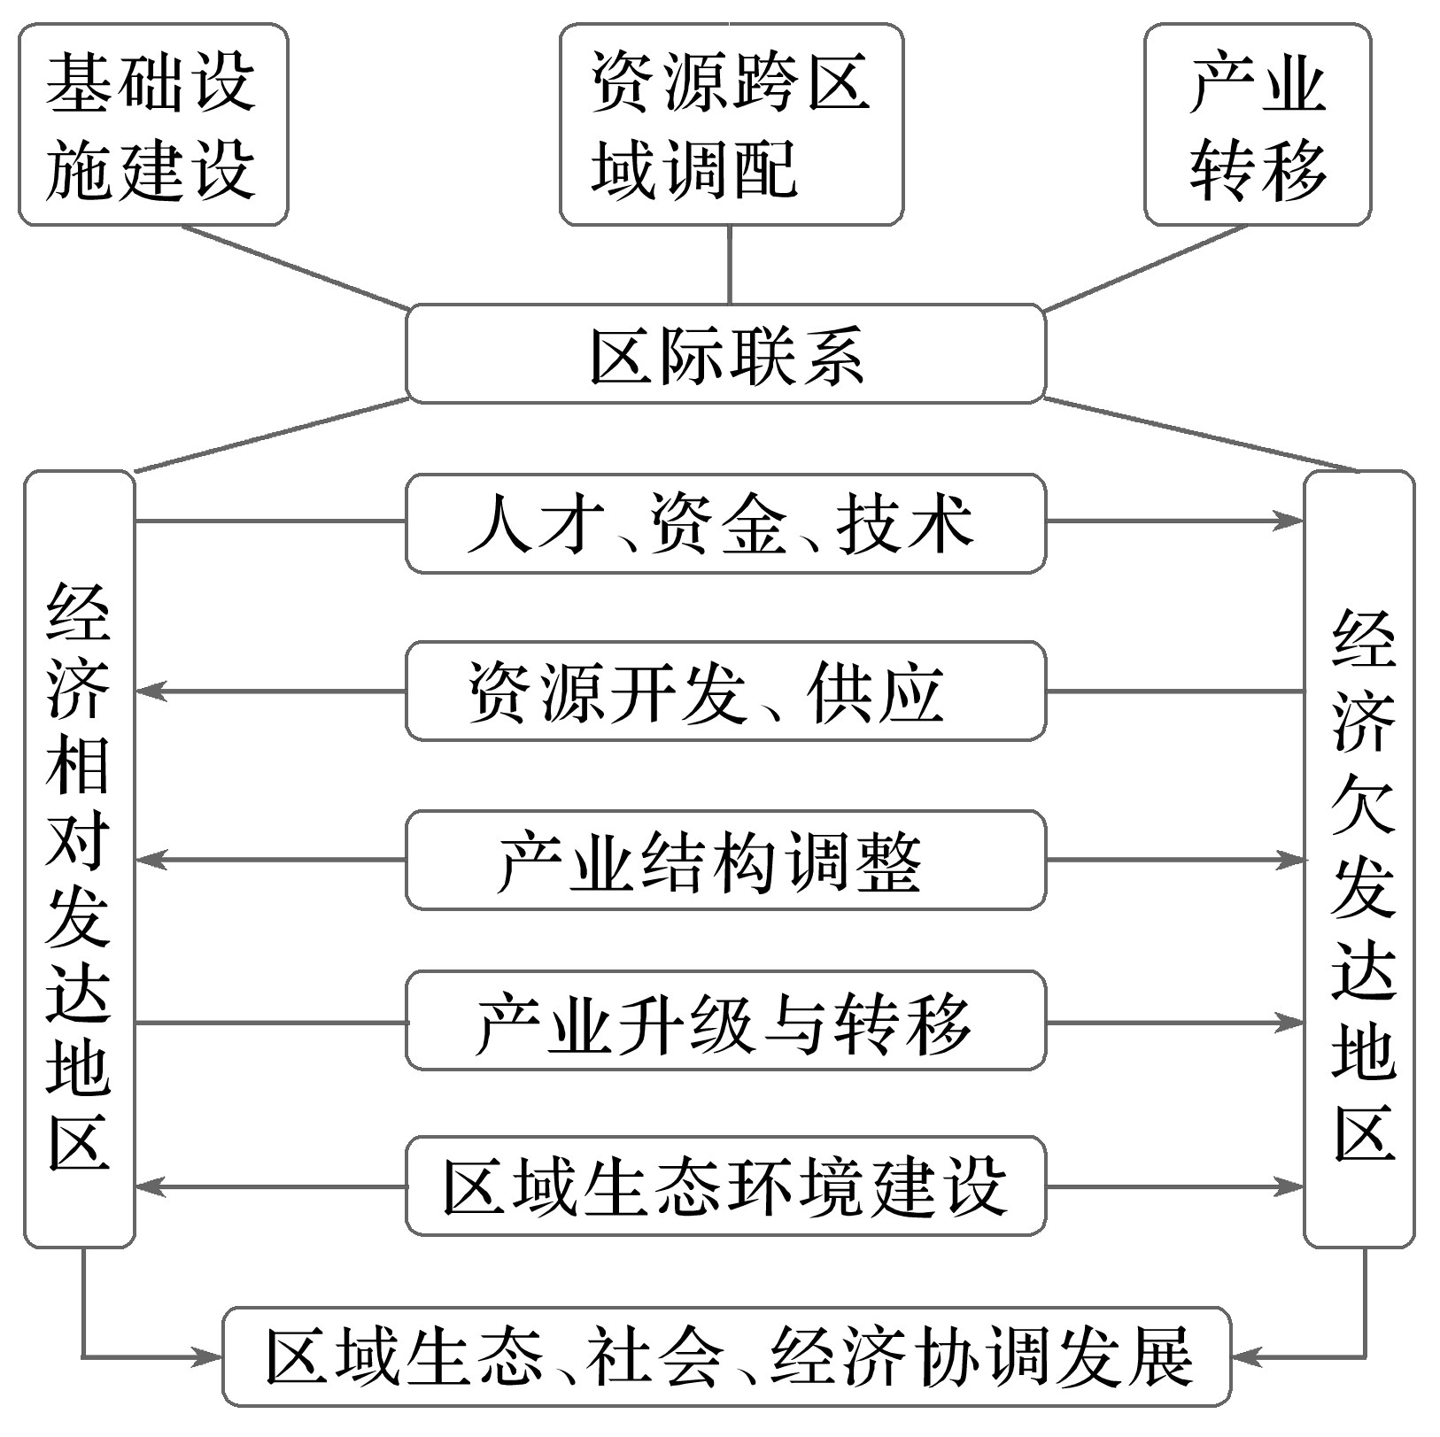

2．案例——京津冀地区协同发展

(1)地理背景：地缘相接、地域一体、交往半径相宜；人缘相亲、文化一脉；资源、人才、技术、资金等优势互补；交通便利；政策支持；大都市辐射作用等。

(2)重点领域：产业协作分工；优化城市布局和空间结构；加强生态环境保护合作；构建现代化交通网络系统；加快推进市场一体化进程。

(3)具体措施：积极、稳妥、有序地疏解北京非首都功能；以高起点、高规划、高标准，规划和建设雄安新区；高质量推进北京城市副中心规划建设；以打赢蓝天保卫战为重点，加强生态环境保护；以交通一体化为重点，强化基础设施互联互通。　(4)京津冀地区的发展定位

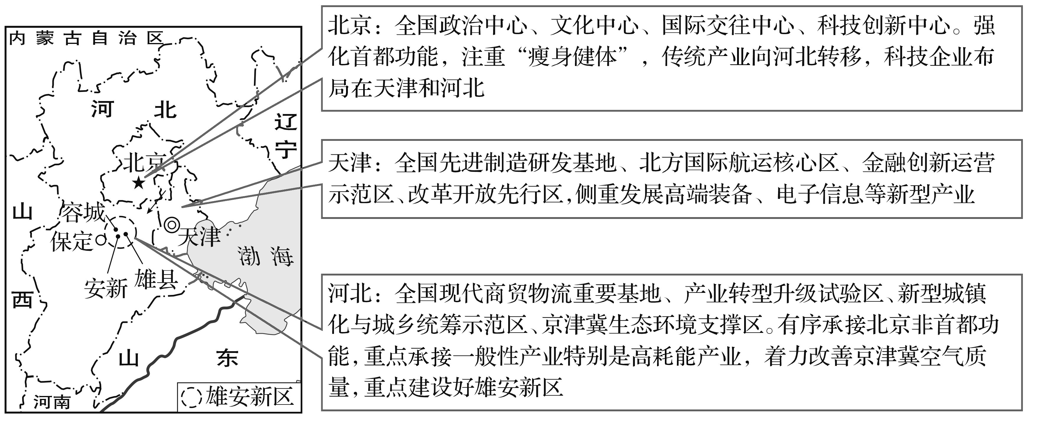

(5)意义

|  |  |
| --- | --- |
| 范围 | 意义 |
| 区域内部 | ①有助于疏散北京非首都功能，根治“大城市病”；②改变京津冀三地的产业格局，给相对落后的河北、天津两地带来巨大的发展空间；③有助于大气环境治理，改进区域生态环境；④开启了三地功能互补、错位发展、相辅相成的新征程 |
| 区域整体 | ①打造新的首都经济圈，推动区域发展体制机制创新；②探索完善城市群布局和形态，为优化开发区域发展提供示范和样板；③有助于构建创新型区域经济体，打造具有国际竞争力的经济增长极；④有助于整合区域优势资源，打造具有国际竞争力的多层次产业集群；⑤探索生态文明建设有效路径，促进人口、经济、资源、环境相协调；⑥实现京津冀优势互补，促进环渤海经济圈发展，带动北方腹地发展，促进全国区域协调发展，提升国家形象和国际竞争力 |



(浙江选考)2018年9月，浙江省结对帮扶的青海省海西州率先实现整体脱贫。浙江省与海西州扶贫协作是我国东西部互利共赢之举。完成1～2题。

1．浙江省与海西州扶贫协作的合理措施有(　　)

①电商直播，销售海西农产品到浙江　②生态移民，助力海西农民迁居至浙江　③区域合作，选派浙江人才支援海西　④招商引资，搬迁浙江IT企业扎根海西

A．①③ B．①④ C．②③ D．②④

2．我国西部许多农村贫困地区的环境承载力较低，主要体现在(　　)

A．人口密度大 B．经济规模小

C．土地生产力低 D．生产技术水平低

[关键信息点拨]

|  |
| --- |
| 浙江省是东部沿海地区经济发达省份，科技力量雄厚，可以为青海省提供______、技术、人才的支持；浙江省人口稠密，经济发达，可以为青海省农产品提供广阔的______。  青海省海西州位于西部内陆地区，经济发展缓慢。基础设施、工业基础、技术水平落后，不适宜发展______产业。  区域协作包括区域内部的统筹发展，也包括区域之间的协作。内部统筹发展要求根据区域自身的区位特点因地制宜地实现经济、社会和生态的______发展。青海省虽然发展的区位条件较差，但与东部地区相比也有比较优势，如常年低温的气候资源有利于夏季发展东部地区不能发展的夏凉菜种植，为东部地区提供反季节蔬菜。区域之间的协作要求青海省与浙江省之间发挥各自优势，通过优势资源的互补进行产业关联，浙江省为青海省提供技术、资金等优势生产要素帮助青海省种植夏凉菜，分工__________，共同发展，而不是简单的通过搬迁的方式实现海西州“脱贫”。  环境承载力是从生态角度看一个区域可以养活的________人口数，最基本的就是土地可以有多少生物量的产出，直观表现就是土地的生产力高低。 |

答案　1.____　2.____



考向1　通过“区域的协调发展”考查“区域认知”

改革开放以来，福建城镇化经历了一个起点低、速度快的发展历程。城镇常住人口从1978年336万人猛增到2021年的2 895.3万人，城镇化率从13.7%提高到69.7%。在加快推进城镇化进程中，仍存在一些必须高度重视并着力解决的深层次矛盾和问题。读“福建省城镇体系规划(2010～2030)图”，完成1～3题。

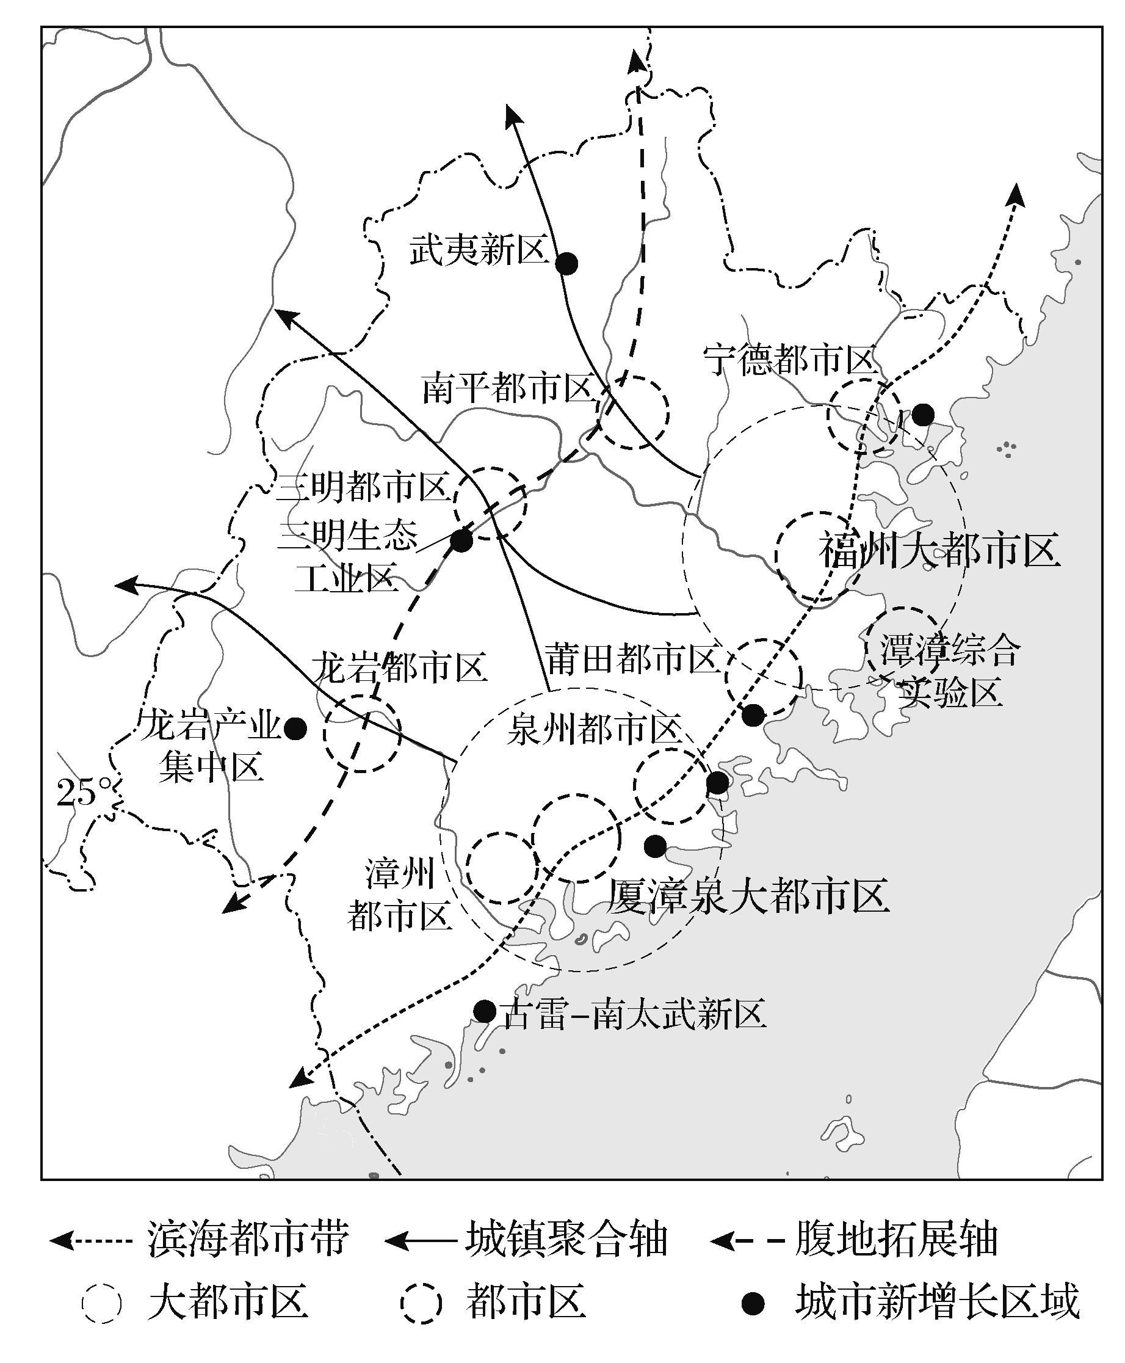

1．为促进区域的协调发展，福建省应重点建设的都市区是(　　)

A．漳州都市区 B．三明都市区

C．泉州都市区 D．莆田都市区

2．福建省下列地区中自然景观多样性最丰富的是(　　)

A．平潭综合实验区 B．龙岩产业集中区

C．武夷新区 D．古雷—南太武新区

3．厦漳泉大都市区建设对厦门城市发展的意义不包括(　　)

A．应对国内区域经济竞争

B．全面推动厦门基础设施建设

C．强化厦门在国家战略中的地位

D．根本解决市区的环境污染问题

考向2　通过“城镇均衡发展”考查“综合思维”

米兰是意大利的经济中心，与周边城镇的均衡发展既避免了大城市病的出现，又避免了小城镇活力不足的问题。下图示意米兰城市群的主要产业。完成4～5题。

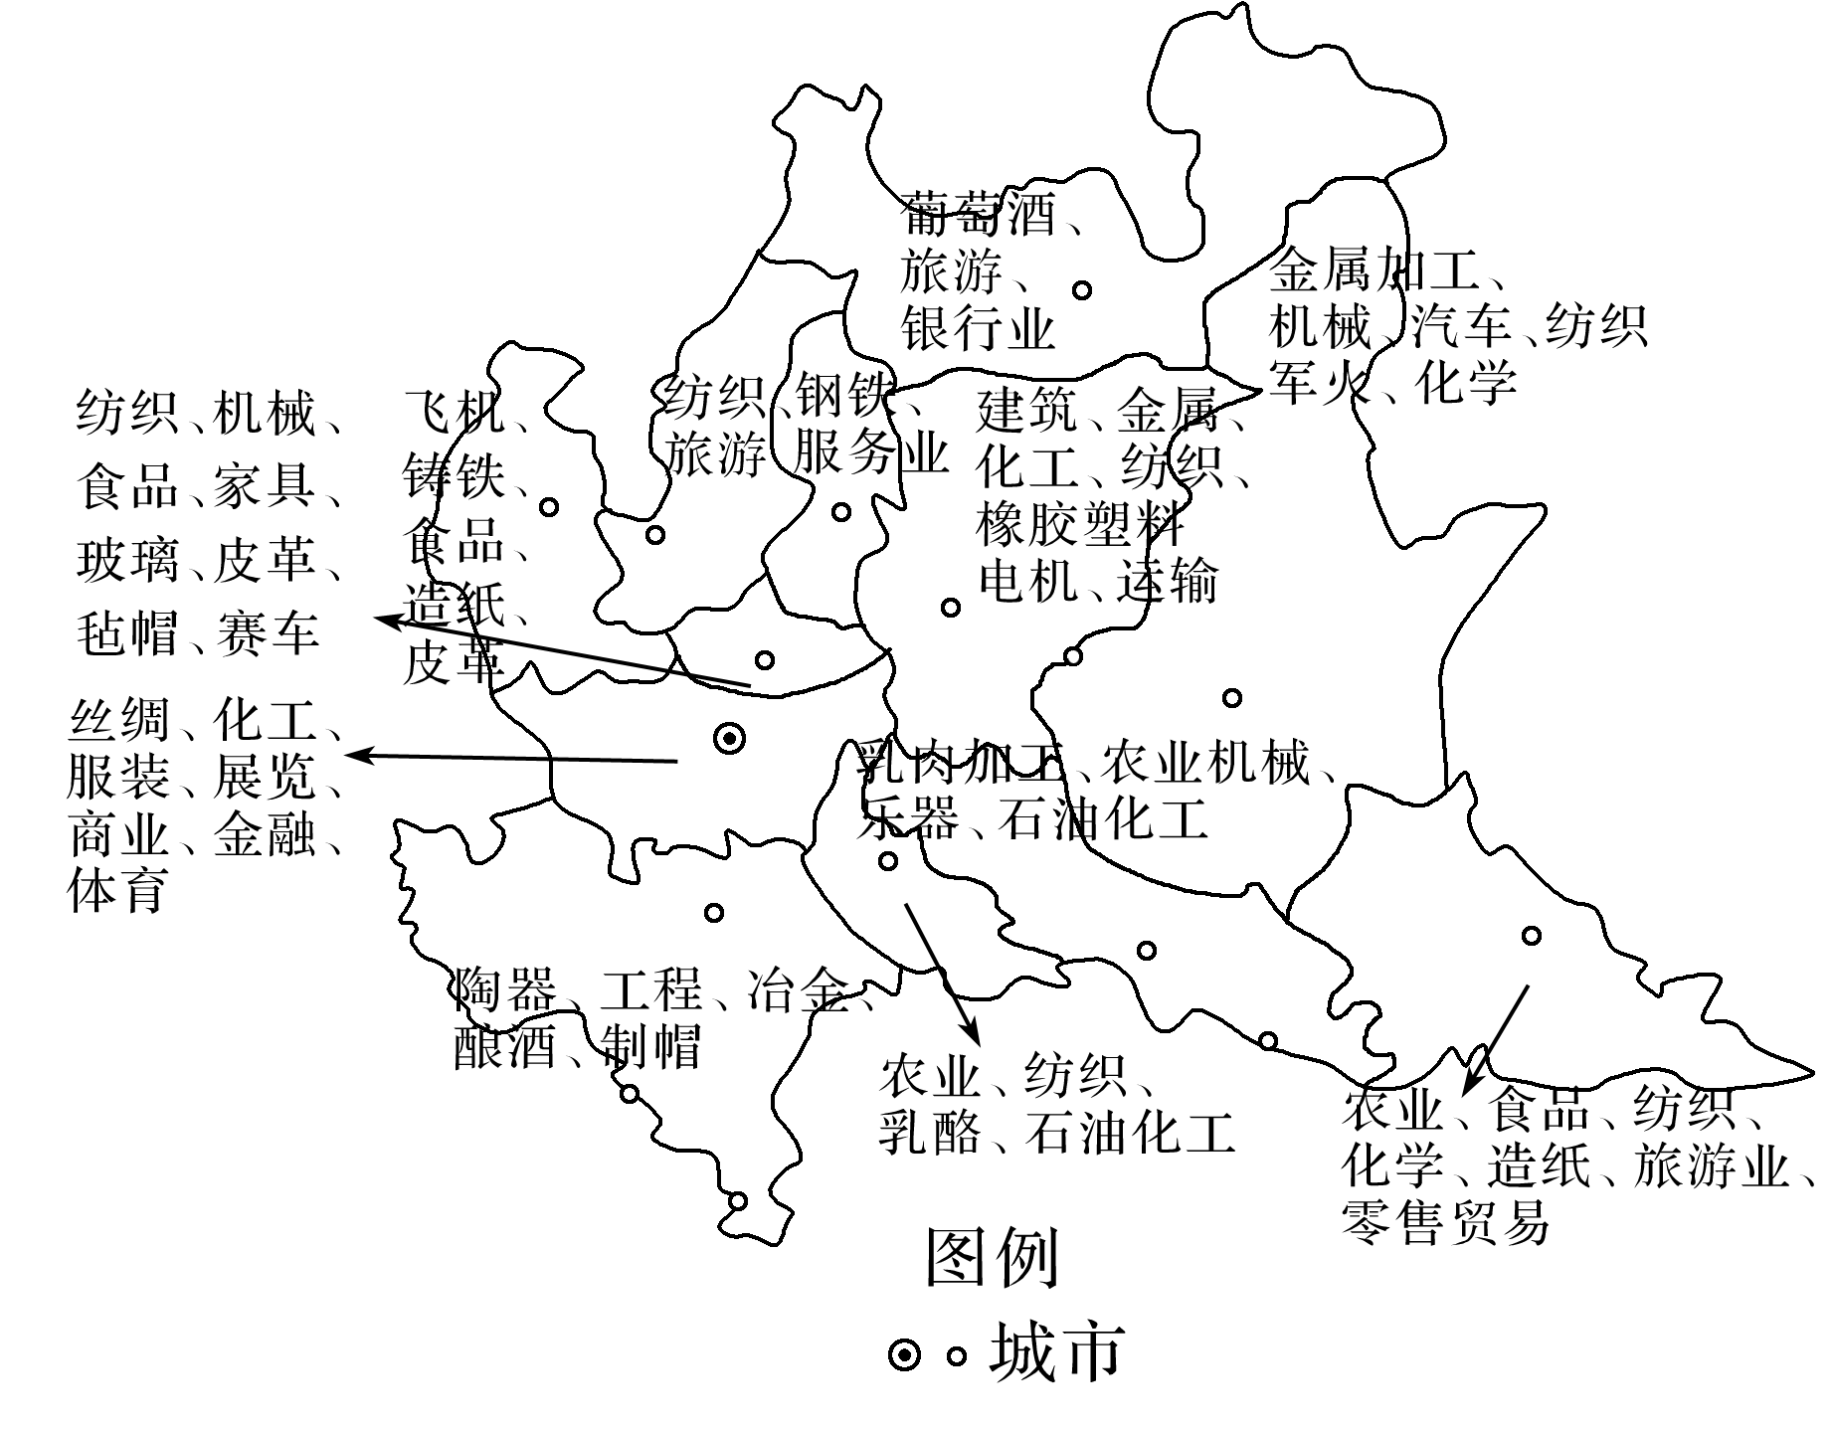

4．米兰城市群实现均衡发展主要是因为(　　)

A．信息技术水平高

B．城市间产业差异化发展

C．米兰辐射能力弱

D．城市间河流运输较便利

5．为了继续保持小城镇的经济活力应该(　　)

A．加强小城镇之间的竞争

B．发展与米兰相同的产业

C．一镇一主业及分工细化

D．推动企业兼并和集团化